

**○お知らせとお願い○**

**☆ 駐車場は園舎横は３台まで停めることができます。満車の場合は、教会駐車場をご利用ください。**

**☆行事は全て１０時半開始です。**

**☆新型コロナウイルス感染拡大防止のために、ご家庭で検温をし、食欲など健康状態を見てからの来所をお願いします。**

**○咳・鼻水・頭痛・発熱（３７℃でも具合が悪い）などの体調不良がある場合自宅で療養されてください。**

**○過去2週間以内に感染が拡大している地域への訪問がある場合は利用をお控えください。**

**☆利用の際には、咳エチケット・手洗い・うがい・マスクを心がけ、３密に気を付けましょう。**

**☆来所時に健康カードの提出をお願いします。黒崎聖母保育園「お知らせ」から入手ができます。**

**☆新型コロナウイルスの影響で、行事が中止や変更になる場合があります。その場合は、ご了承ください。**

**☆来所前に必ず市役所のホームページ“イーカオ”、黒崎聖母保育園のホームページをご確認ください。**

**🌷皆様の健康を願っています。🌷**

♥**連絡先**　♥

**黒崎聖母保育園**

**〒　851-2324**

**長崎市上黒崎町４８-１**

**Tel 0959（25）0050**

**2020　外海地区子育て支援センター**

**つばめサークルだより黒崎聖母保育園**

　クリスマスの一番大きなプレゼント、それは、イエス様の誕生です。

「私たちのところへ、おいでくださってありがとうございます。」

皆様にも親子の出会いから始まり、楽しい事、病気などの心配事と様々な事があったでしょう。

出会いに感謝すると共に、親として成長した自分をたくさん誉めてください。

|  |  |  |  |  |  |  |
| --- | --- | --- | --- | --- | --- | --- |
| **１２月** | | | | | | |
| **日** | **月** | **火** | **水** | **木** | **金** | **土** | |
|  |  | **１**  **リズム遊び** | **２** | **３** | **４** | **５** | |
| **６** | **７**  **食育活動** | **８**  **誕生会** | **９** | **１０** | **１１** | **１２** | |
| **１３** | **１４**  **花壇活動** | **１５**  **運動遊び** | **１６** | **１７** | **１８** | **１９** | |
| **２０** | **２１**  **金魚の世話** | **２２**  **クリスマス会** | **２３**  **・ふれあい遊び**  **・身体測定** | **２４** | **２５** | **２６** | |
| **２７** | **２８**  **大そうじ** | **２９** | **３０** | **３１** |  |  | |





💛クリスマス会のお知らせ💛

クリスマス会に参加希望の方は、７日（月）までに、つばめサークルまでお知らせ下さい。

１２月２２日（火）１０時半から開始いたします。

サンタさんとの楽しいひとときを一緒に過ごしましょう。

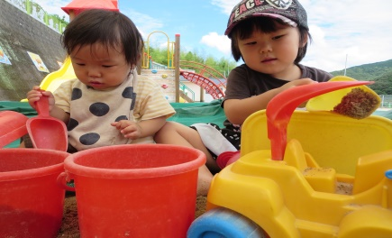

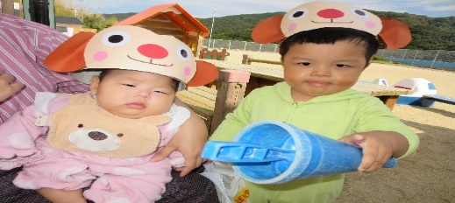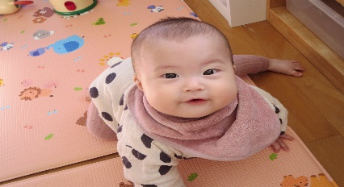

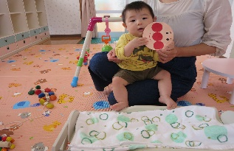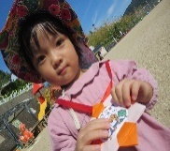

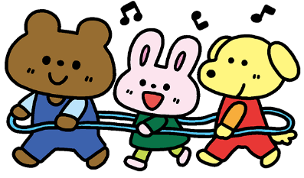****

♡　**園庭開放**　♡

**毎週木曜日**

**９時半～１１時**

**あそびにおいでよ！**

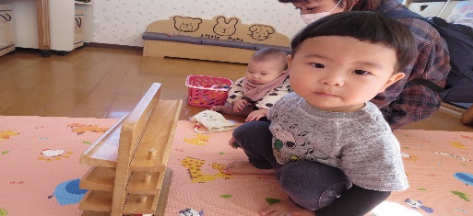

　💛**つばめサークル**💛

**開設日　月曜日～水曜日**

**時間　　１０時～１５時**

**利用料　１日１組１００円**

♥**つばめサークル**♥

